Beschermkap 230 mm met wielen
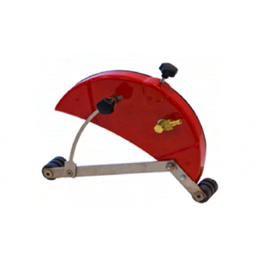
Losse beschermkap van Waterkit voor een 230mm haakse slijper, voorzien van wielen.
art.nr. 13599900020042

